3.odgojno-obrazovna skupina
PREDLOŽENI PLAN AKTIVNOSTI ZA RAZDOBLJE 21.12.2020.-23.12.2020.
Prema planiranom planu i programu rada u školskoj godini 2020./2021. u nastavku Vam navodim programska područja s planiranim nastavnim jedinicama u nadolazećem tjednu, te prijedlogom aktivnosti za navedene sadržaje.
KOMUNIKACIJA
- Medijska kultura: Animirani film „Niko- Božićna potraga“
Predložene aktivnosti:
- Zajedno s djetetom gledajte neki animorani film s temom Božića. To može biti gore predloženifilm ili neki drugi kojeg Vaše dijete voli gledati!
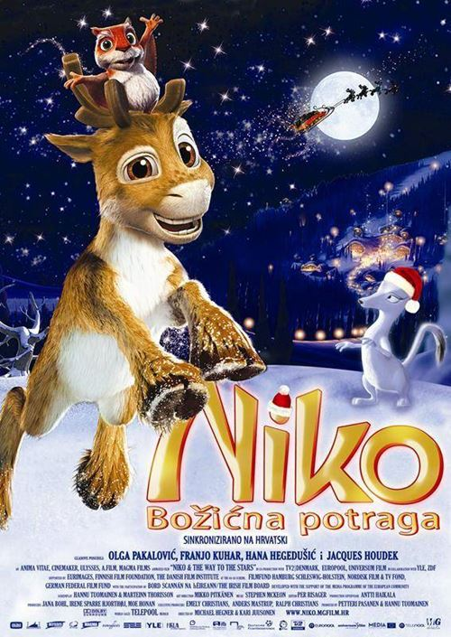
RADNI ODGOJ
- Upoznavanje predmeta: Sortiranje predmeta po boji
Predložene aktivnosti:
- Uključite dijete u izradu božićnih kolača! Sigurna sam da će Vam biti najbolji pomoćnik u kuhinji!!!

UPOZNAVANJE ŠKOLE I UŽE OKOLINE
- Prigodna tema: Božić
Predložene aktivnosti:
- Zajedno s djetetom ukrasite svoj dom u božičnom duhu!!!!
- Na navedenim poveznicama nalaze se prigodne puzzle, složite ih zajedno s djetetom:
https://www.jigsawplanet.com/?rc=play&pid=3242a4b6f61e
https://www.jigsawplanet.com/?rc=play&pid=0ad3f97d1e4c
https://www.jigsawplanet.com/?rc=play&pid=12c6fbe43b28

TJELESNA I ZDRAVSTVENA KULTURA
- Sposobnost motoričkog prilagođavanja i prestrukturiranja: Poligon
GLAZBENA KREATIVNOST
- Pjevanje prigodnih pjesama: Božić

Predložene aktivnosti:
- Slušajte i pjevajte božićne pjesme! Uživajte u božićnom duhu, plešite, skačite, vrtite se, plešite sami, u paru ili kolu... Opustite se i uživajte!!!!
Ovo su poveznice na pjesme koje mi slušamo u školi:
https://www.youtube.com/watch?v=I5Q_IWcjJwk
https://www.youtube.com/watch?v=T28PUOTdwUI
https://www.youtube.com/watch?v=6TRuOiQaACA

SKRB O SEBI
- Osobna higijena: Pranje zubi
Predložene aktivnosti:
- Uz blagdanski duh, ne zaboravite na higijenu zubiju!

Navedene aktivnosti su prijedlog aktivnosti koje pokušajte raditi kroz praktične, svakodnevne aktivnosti. Realizacija aktivnosti koje provodite s djetetom ne moraju nužno biti aktivnosti za stolom, već one mogu biti odrađene na podu, u dvorištu, u šetnji… Ne trebate se orijentirati na točan broj „odrađenih“ sati tijekom jednog dana, već nastojte ponavljati navedene aktivnosti kroz cijeli tjedan i u Vašim dnevnim aktivnostima kada se Vama to čini primjerenim. Isto tako, predložene aktivnosti Vi sami možete proširivati, nadograđivati, mijenjati kako Vam je u danoj situaciji primjereno, ali bitno je da navedena jedinica bude obuhvaćena izvedenom aktivnošću.

VAMA I CIJELOJ VAŠOJ OBITELJI ŽELIM MIRNE, SRETNE I BLAGOSLOVLJENE BOŽIĆNE BLAGDANE,
TE MIRNU, USPJEŠNU I SRETNU NADOLAZEĆU GODINU!

Razrednica 3.OOS:
Zvjezdana Novina Repovečki, mag.rehab.educ.

